数据结构试卷3
一．选择（共20分 每题只有一个正确答案 每题2分）
1．数据结构是（ ）
A．一种数据类型 B．数据的存储结构
C．一组性质相同的数据元素的集合 D．相互之间存在一种或多种特定关系的数据元素的集合
2．若进栈序列为1，2，3，4，5，6，且进栈和出栈可以穿插进行，则可能出现的出栈序列为（ ）
A．3，2，6，1，4，5 B．3，4，2，1，6，5
C．1，2，5，3，4，6 D．5，6，4，2，3，1
3．求单链表中当前结点的后继和前驱的时间复杂度分别是（ ）
A．O（n）和O（1） B．O（1）和O（1）
C．O（1）和O（n） D．O(n)和O（n）
4. 已知指针p和q分别指向某单链表中第一个结点和最后一个结点。假设指针s指向另一个单链表中某个结点，则在s所指结点之后插入上述链表应执行的语句为( )
A.q->next=s->next；s->next=p； B.s->next=p；q->next=s->next；
C.p->next=s->next；s->next=q； D.s->next=q；p->next=s->next；
5. 已知函数Sub(s,i,j)的功能是返回串s中从第i个字符起长度为j的子串，函数Scopy(s,t)的功能为复制串t到s。若字符串S=″SCIENCESTUDY″，则调用函数Scopy(S,Sub(S,1,7))后得到( )
A. P=″SCIENCE″ B. P=″STUDY″
C. S=″SCIENCE″ D. S=″STUDY″
6.对N个元素的表做顺序查找时，若查找每个元素的概率相同，则平均查找长度为( )
A．（N+1）/2 B. N/2 C. N D. [（1+N）*N ]/2
7. 下列陈述中正确的是( )
A.二叉树是度为2的有序树 B.二叉树中结点只有一个孩子时无左右之分
C.二叉树中必有度为2的结点 D.二叉树中最多只有两棵子树，并且有左右之分
8. 设有一个10阶的对称矩阵A，采用下三角压缩存储方式，以行序为主存储，a₁₁为第一元素，其存储地址为1，每个元素占一个地址空间，则a₈₅的地址为（ ）。
A. 13 B. 33 C. 18 D. 40
9. 设循环队列中数组的下标范围是1～n，其头尾指针分别为f和r，则其元素个数为( )
A. r-f B. r-f+1
C. (r-f) mod n+1 D. (r-f+n) mod n
10下列关键字序列中，构成小根堆的是( )
A.{84，46，62，41，28，58，15，37} B.{84，62，58，46，41，37，28，15}
C.{15，28，46，37，84，41，58，62} D.{15，28，46，37，84，58，62，41}
二.填空题（共20分 每空2分）
1．链式存储结构的特点是借助_______来表示数据元素之间的逻辑关系。
2．假设带头结点的非空单循环链表中仅设尾指针L，则在第1个数据元素结点之前插入指针s所指结点的语句依次是_______ ；______ 。
3．无表头结点的链队列Q为空的条件是_______。
4．不含任何字符的串称为_______。
5. 表达式“a*b+c/d*f-g”的后缀表达式为___________。
6. 如果排序过程 称该排序方法是稳定的
7. 由权值分别为4，6，2，3的叶子生成一个哈夫曼树，它的带权路径长度为
8. 从空树起，依次插入关键字73，1l，35，48，52，27，66构造所得的二叉排序树，在等概率查找的假设下，查找成功时的平均查找长度为____________________。
9. 判断线索二叉树中某结点指针P所指结点有左孩子的条件是_______。
三．应用题（共50分）
1.简述顺序表和链表存储方式的特点。（6分）
2.（1）已知一个二叉树如图1 所示：写出该二叉树的先序，中序，后序遍历序列（3分）
（2）把图1对应的二叉树转换为所对应的森林。（3分）
（3）已知一棵二叉树的中序遍历序列为： dfebagc，先序遍历序列为：abdefcg，请画出这棵二叉树（4分）

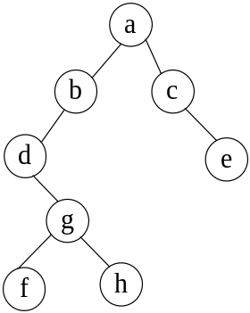
图1
3. 对一组关键字：26，85，37，20，62，13，29，15，18采用快速排序方法进行排序，用第一个关键字作枢轴，请写出每趟排序结果。（只写每趟结果）（8分）
4. 依次输入序列（62，68，30，61，25，14，53，47，90，84）中元素，生成一棵二叉插排序树
（1）画出生成后的二叉排序树（3分）
（2）画出删除结点30后的二叉排序树。（4分）
5. 已知关键字序列为：（75，33，52，41，12，88，66，27），哈希表长为10，哈希函数为：H(K)=K MOD 7，解决冲突用线性探测再散列法。构造哈希表，并计算该表查找成功的平均查找长度和查找不成功的平均查找长度。（9分）
6. 利用广义表的head和tail操作，可从广义表 L=((a，b)，(c，d))中分解得到原子c，其操作表达式为
head(head(tail(L)))；
分别写出从下列广义表中分解得到b的操作表达式。
(1)L1=(a.，b，c，d)；（4分）
(2)L2=(((a)，(b)，(c)，(d)))。（6分）
7.求出下图的一棵最小生成树试画出构造过程（表明你使用的算法以及起始顶点）（6分）
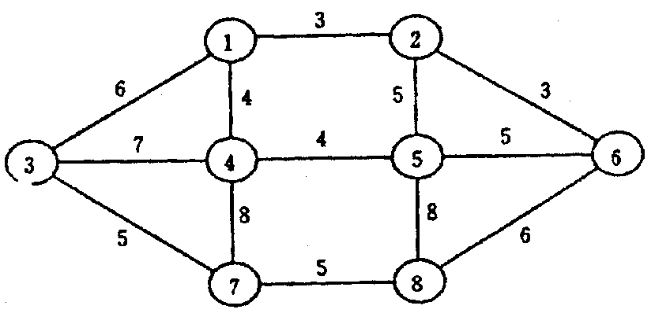
四．算法设计（任选一题，共10分）
1.假设以带头结点的单链表表示非递减有序表，设计一算法删除表中所有值大于min且小于max（假设min<max）同时释放结点空间
2. 编写在二叉排序树中查找关键字K的算法。

